|  |
| --- |
| **记录编号：**  **00-10015-30-08**  **中国长城资产管理股份有限公司**  **CHINA GREAT WALL ASSET MANAGEMENT CO., LTD.**  **CHINA GREAT WALL ASSET MANAGEMENT CORPORATION** |
| **资产资金对接平台**  **操作手册**   |  |  |  |  | | --- | --- | --- | --- | | 编制 | 项目组 | 日期 | 2018年1月5日 | | 审核 |  | 日期 |  | | 批准 |  | 日期 |  | |

**分发控制**

|  |  |  |  |
| --- | --- | --- | --- |
| **编号** | **使用人** | **文档权限** | **与文档的主要关系** |
| 1 | 公司全体员工  外包服务人员 | 读取 | 文档使用者 |
| 2 | 制作人 | 修改 | 文档编写人 |
| 3 | 信息技术部 | 建议 | 文档审核 |
| 4 | 信息技术部总经理 | 批准 | 文档审批者 |

**版本记录**

|  |  |  |  |  |  |
| --- | --- | --- | --- | --- | --- |
| **日期** | **版本** | **说 明** | **编写人** | **审核人** | **审批人** |
| 2018/1/5 | 1.0 | 系统上线 | 项目组 | 陈路、李旭嘉 |  |
|  |  |  |  |  |  |
|  |  |  |  |  |  |
|  |  |  |  |  |  |

**目录**

1 概述 3

2 系统登陆 3

2.1 浏览器配置 3

2.2 门户首页界面 4

2.3 后台用户岗位设置 6

3 对接平台操作说明 7

3.1 产品中心 7

3.1.1 功能说明 7

3.1.2 用户权限概述 7

3.1.3 操作说明 8

3.2 新闻中心模块 12

3.2.1 功能说明 12

3.2.2 用户权限概述 12

3.2.3 操作说明 12

3.3 成交情况模块 15

3.3.1 功能说明 15

3.3.2 用户权限概述 15

3.3.3 操作说明 15

3.4 咨询信息管理 18

3.4.1 功能说明 18

3.4.2 用户权限概述 18

3.4.3 操作说明 18

3.5 定制信息管理 21

3.5.1 功能说明 21

3.5.2 审核审批流程 21

3.5.3 操作说明 22

3.6 用户信息管理 25

3.6.1 功能说明 25

3.6.2 用户权限概述 25

3.6.3 操作说明 25

3.7 统计分析 27

3.8 我的事项 27

3.9 系统维护 27

3.9.1 授权管理 28

3.9.2 邮件管理 28

3.9.3 字典数据维护 28

3.9.4 企业名录维护 28

3.9.5 人员机构同步 29

3.9.6 操作日志 29

3.9.7 资源角色授权 29

3.10 操作手册模块 29

# 概述

随着资管业务的不断发展，集团建立了资产（财富）管理中心网络平台，将拟对外推介的资管产品以及资产进行集中展示，并为投资者提供对接渠道，以此实现资金方、资产方、产品方三方资源共享和信息交互，实现集团内资管业务的协同大发展。

资产资金对接平台（下称“对接平台”）是财富管理中心网络平台的后台管理站点。对接平台的用户是指集团内被授权可以进入系统后台进行信息录入、查询等操作的用户。为使后台用户掌握对接平台的操作方法，特编写此操作手册。

# 系统登陆

## 浏览器配置

对接平台支持IE（9.0及以上版本）、FireFox、Chrome、Safari等市面主流浏览器。

推荐使用最新版谷歌浏览器运行本系统，以获得最佳体验。

若使用微软IE浏览器，需要系统的初始化设置：

设置IE浏览器的Internet配置，将系统主页加入到受信任站点中。

在IE菜单栏中点击工具，打开Internet选项，弹出Internet选项对话框，如下图所示。

选中“安全”选项卡，选择“受信任的站点”，点击“站点”按钮，弹出对话框，点击“添加”按钮，去掉“对该区域中的所有站点要求服务验证器（https:）(s)”的勾选，关闭该对话框后，点击Internet选项卡上的“确定”按钮，添加受信任站点成功（事例IP为培训服务器地址）。

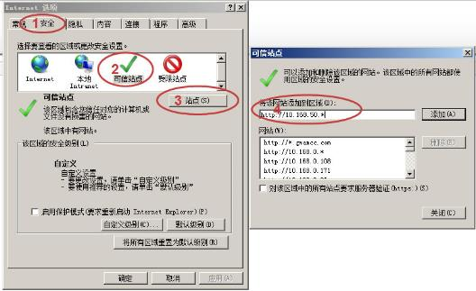

图2-1添加受信站点

## 门户首页界面

用户登录门户后，进入资产资金对接平台系统首页界面。

1.如果登录用户为总部员工，系统入口如下图所示：

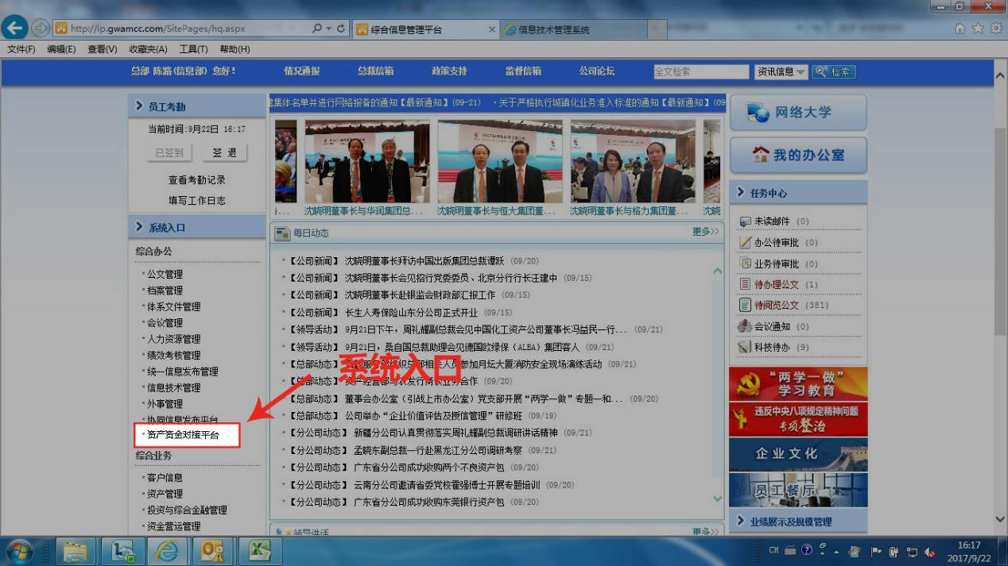

图2-2总部员工登录系统入口

2.如果登录用户为分公司员工，系统入口如下图所示：

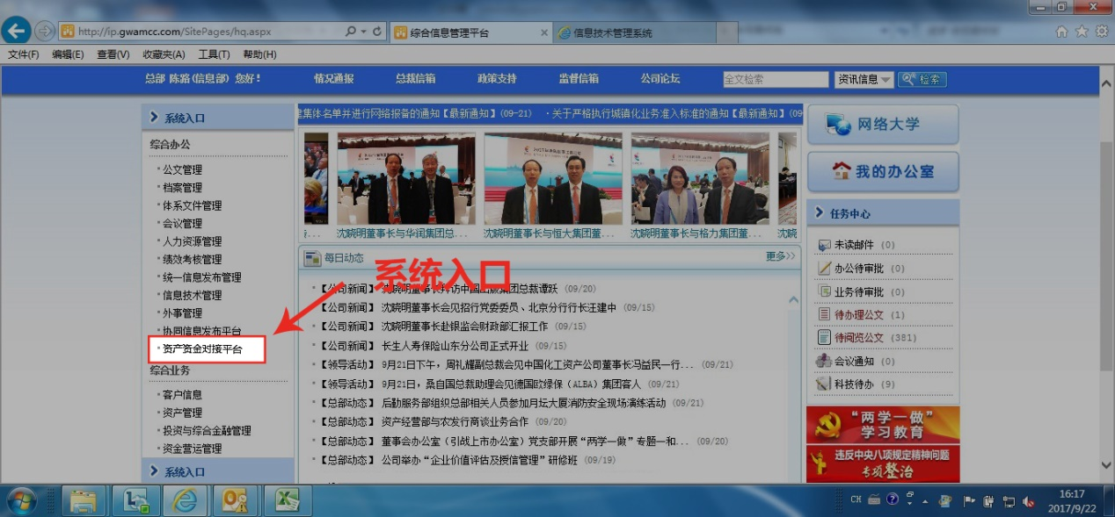

图2-3分公司员工登录系统入口

3.如果登录用户为平台公司高管，系统入口如下图所示：



图2-4平台公司高管登录系统入口

4.如果登录用户为平台公司其他人员，系统入口如下图所示：

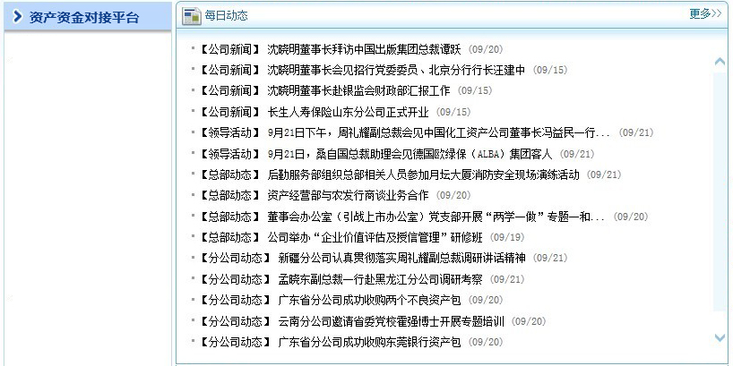

图2-5平台公司只读用户系统入口

5.资产资金对接平台专用用户系统入口

直接访问资产资金对接平台首页地址

## 后台用户岗位设置

后台用户按照不同权限设置为8个岗位，包括经营单位3个岗位：经营单位录入岗、经营单位复核岗、经营单位管理员，以及总公司5个岗位：平台运维经办岗、平台运维复核岗、平台运维联络岗、平台运维数据分析岗、平台运维管理员。

# 对接平台操作说明

对接平台管理后台分为10个模块，包括产品中心、新闻中心、成交情况、咨询信息、定制信息、用户信息、统计分析、我的事项、系统维护和操作手册。下面就各模块的操作方法进行详细说明：

## 产品中心

### 功能说明

产品中心的功能包括产品的上报、审批、发布、修改。是对接平台最核心的模块。

### 用户权限概述

1. 经营单位录入岗负责录入产品信息，保存或提交；
2. 经营单位复核岗负责审核录入岗上报的产品信息，填写审批意见后，提交或退回上一手；
3. 平台运维经办岗负责审核经营单位上报的产品信息，填写审批意见后，提交或退回上一手；
4. 平台运维复核岗负责二次审核经营单位上报的产品信息，填写审批意见后，发布或退回上一手；
5. 产品信息正式发布后，发布经营单位以及总部各后台用户岗可在“产品中心”查看已经成功发布的产品信息，可在“我的事项”-“已办”列表中查看各级审批意见。

### 操作说明

#### 产品上报、审批、发布

1. 经营单位录入岗登录系统后，在左侧导航点击“产品中心”，页面右侧下方显示该经营单位已经成功发布的产品列表（如有），页面右侧上方提供检索功能；

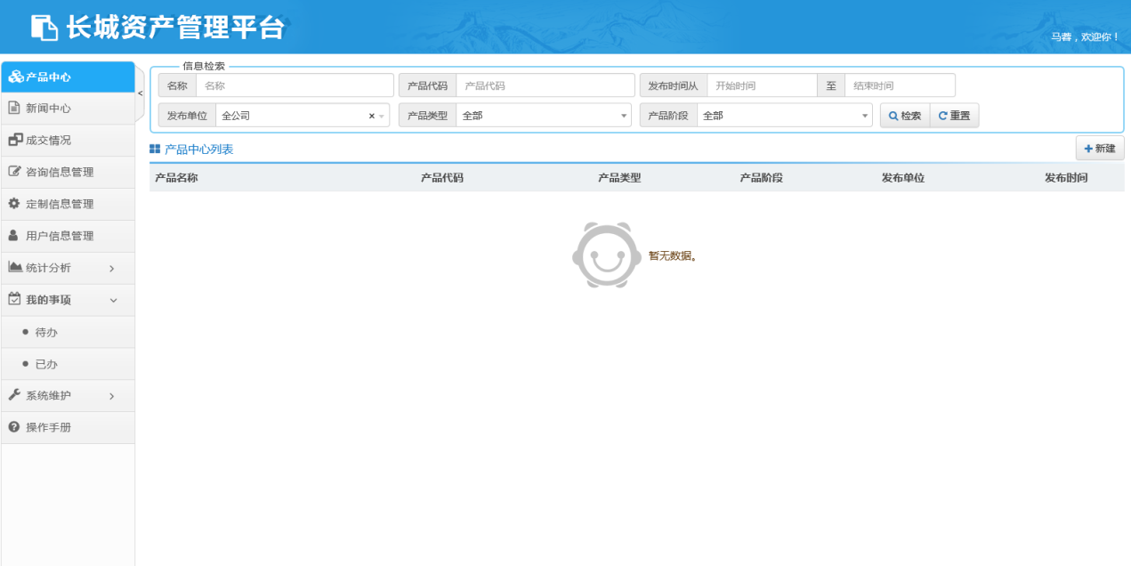

1. 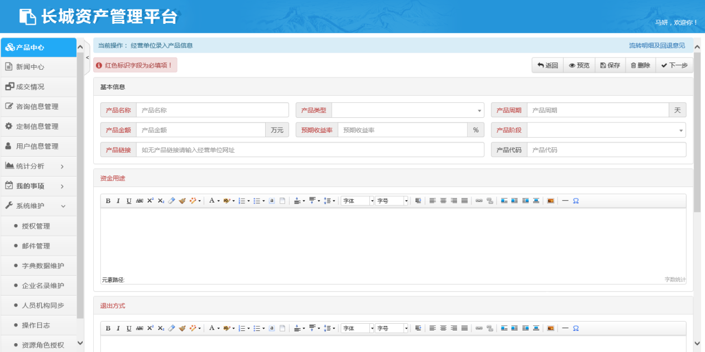点击“新建”可进入产品录入页面；
2. 在录入页面中填写相应产品信息，其中红色显示字段为必填字段。“产品链接”原则上要求填写该产品在经营单位官方网站上页面的地址，如果没有无须填写。“产品代码”为系统自动生成，无须填写。
3. 信息填写完成后在页面右侧右上方有如下选项：

【保存】：将产品信息保存至当前用户的待办任务；

【返回】：返回至产品中心页面；

【预览】：预览当前产品在前台页面的显示效果；

【下一步】：发起审批流程，将产品信息提交下一审核人；

【删除】：删除当前产品录入；

【流转明细及回退意见】：查看审核流程中各级审批意见。

1. 若点击“下一步”，自动弹出经营单位复核岗人员名单，选择相应复核岗人员发起审批流程。

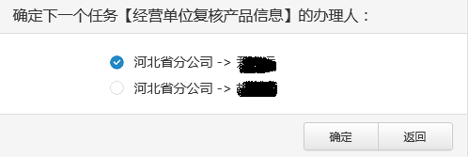

1. 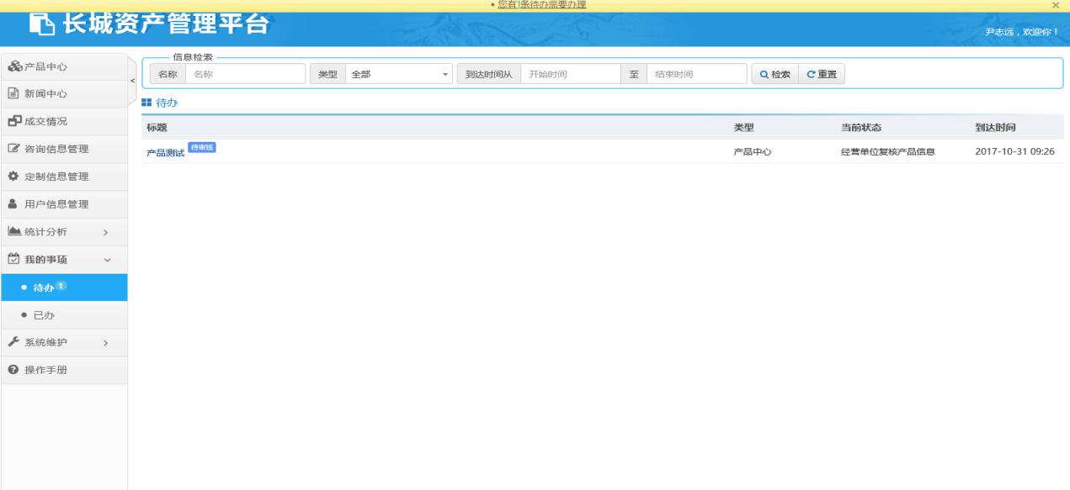经营单位复核岗登录系统后，在左侧导航点击“我的事项”-“待办”，可以看到经营单位录入岗提交的产品信息；
2. 点击进入待办任务，对产品信息进行审核；
3. 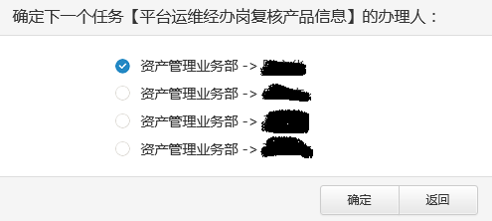经营单位复核岗可填写审批意见后，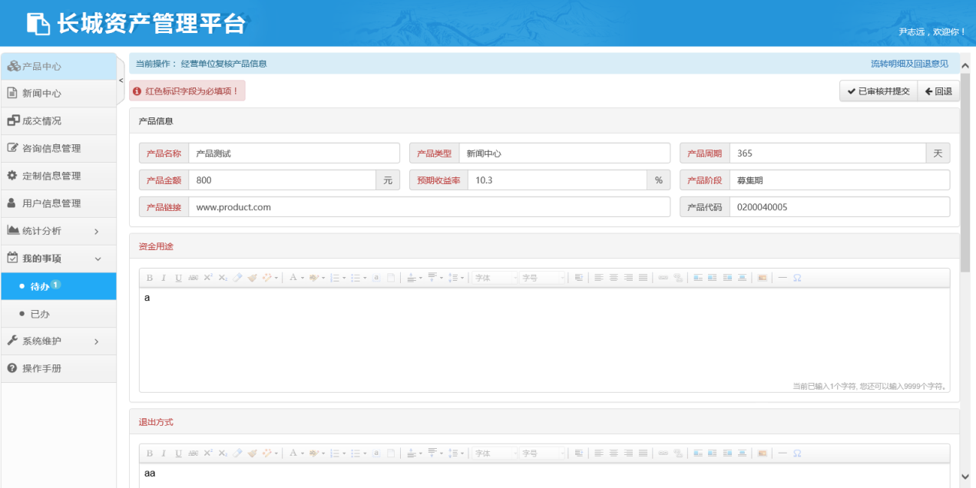如产品审核有误，点击页面右侧上方“回退”将产品退回上一手。若产品审核无误，可点击“已审核并提交”，将产品提交至平台运维经办岗；
4. 平台运维经办岗、复核岗操作方法与经营单位复核岗相同。若平台运维复核岗审核无误后，产品将发布至前台页面。后台各级审批人可以在产品中心模块中查看该产品信息。

#### C:\Users\songjiwei\AppData\Roaming\feiq\RichOle\2330049292.bmp产品修改

产品一经发布后系统无法对产品信息进行修改，若产品信息发生改变需要重新进行信息录入和审批，并替换原有产品记录。

产品发布后根据实际需要可以对产品状态进行修改，具体包括：

【编辑产品阶段】：调整产品发行阶段（咨询期、募集期、已成立、已终结）；

【暂时关闭】：在前台页面隐藏产品；

【恢复】：将暂时关闭的产品恢复显示；

【置顶】：在前台页面将产品置顶显示；

【取消置顶】：将已置顶产品取消置顶。

若经营单位需要对产品状态进行修改，应线下邮件通知平台系统管理员，邮件须说明修改事项、修改原因，并抄送经营单位其他后台人员。平台系统管理员核实无误后在产品中心模块对产品进行相应调整。

## 新闻中心模块

### 功能说明

新闻中心的功能包括新闻的上报、审批、发布、修改。新闻中心展示的内容分为产品动态、政策法规、金融资讯三个类别。

### 用户权限概述

1. 经营单位录入岗负责录入新闻内容，保存或提交；
2. 经营单位复核岗负责审核录入岗上报的新闻内容，填写审批意见后，提交或退回上一手；
3. 平台运维经办岗负责审核经营单位上报的新闻内容，填写审批意见后，提交或退回上一手；
4. 平台运维复核岗负责二次审核经营单位上报的新闻内容，填写审批意见后，发布或退回上一手；
5. 新闻内容正式发布后，发布经营单位以及总部各后台用户岗可在“新闻中心”查看已经成功发布的产品信息，可在“我的事项”-“已办”列表中查看各级审批意见。

### 操作说明

#### 新闻上报、审批、发布

1. 经营单位录入岗登录系统后，在左侧导航点击“新闻中心”，页面右侧下方显示该经营单位已经成功发布的新闻列表（如有），页面右侧上方提供检索功能；

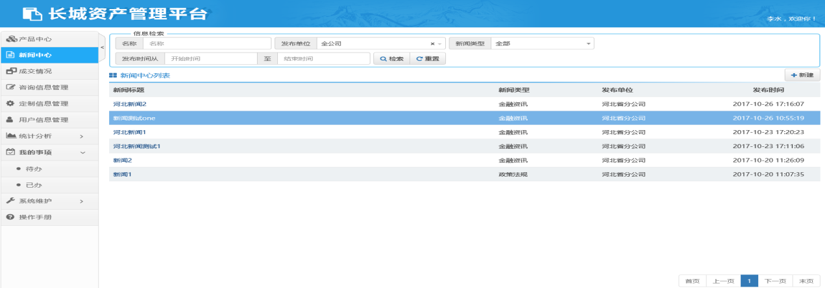

1. 点击“新建”可进入新闻录入页面

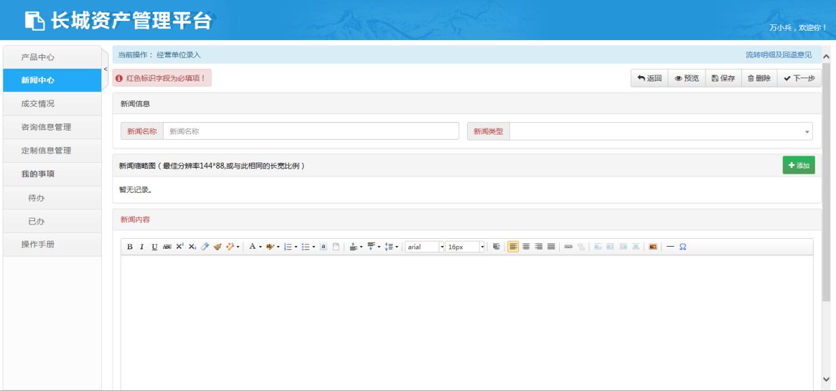

1. 在录入页面中填写相应新闻内容，其中红色显示字段为必填字段。“新闻缩略图”为显示在前台首页新闻标题左侧的缩略图，为保证最佳显示效果，图片分辨率应为144*88或相同的长宽比例。“新闻内容”采用富文本编辑框，用户可以录入文字、链接、图片等要素，并点击“预览”查看前台实际显示效果。
2. 新闻录入完成后在页面右侧右上方有如下选项：

【保存】：将新闻内容保存至当前用户的待办任务；

【返回】：返回至新闻中心页面；

【预览】：预览当前新闻在前台页面的显示效果；

【下一步】：发起审批流程，将新闻内容提交下一审核人；

【删除】：删除当前新闻录入；

【流转明细及回退意见】：查看审核流程中各级审批意见。

1. 若点击“下一步”，自动弹出经营单位复核岗人员名单，选择相应复核岗人员发起审批流程。
2. 经营单位复核岗、平台运维经办岗、平台运维复核岗的操作与产品上报审批操作相同。若平台运维复核岗审核无误后，新闻将发布至前台页面。后台各级审批人可以在新闻中心模块中查看该新闻内容。

#### 新闻修改

新闻一经发布后系统无法对新闻内容进行修改，若新闻内容发生改变需要重新进行信息录入和审批，并替换原有新闻记录。

新闻发布后根据实际需要可以对新闻状态进行修改，具体包括：

【暂时关闭】：在前台页面隐藏新闻；

【恢复】：将暂时关闭的新闻恢复显示；

【置顶】：在前台页面将新闻置顶显示；

【取消置顶】：将已置顶新闻取消置顶。

若经营单位需要对新闻状态进行修改，应线下邮件通知平台系统管理员，邮件须说明修改事项、修改原因，并抄送经营单位其他后台人员。平台系统管理员核实无误后在新闻中心模块对新闻进行相应调整。

## 成交情况模块

### 功能说明

成交情况的功能包括产品线下成交情况的上报、审批、发布。

### 用户权限概述

1. 经营单位录入岗负责录入成交信息，保存或提交；
2. 经营单位复核岗负责审核录入岗上报的成交信息，填写审批意见后，发布或退回上一手；
3. 成交信息正式发布后，发布经营单位以及总部各后台用户岗可在“成交情况”查看已经成功发布的成交信息，可在“我的事项”-“已办”列表中查看各级审批意见。

### 操作说明

1. 经营单位录入岗登录系统后，在左侧导航点击“成交情况”，页面右侧下方显示该经营单位已经成功发布的成交情况列表（如有），页面右侧上方提供检索功能；
2. 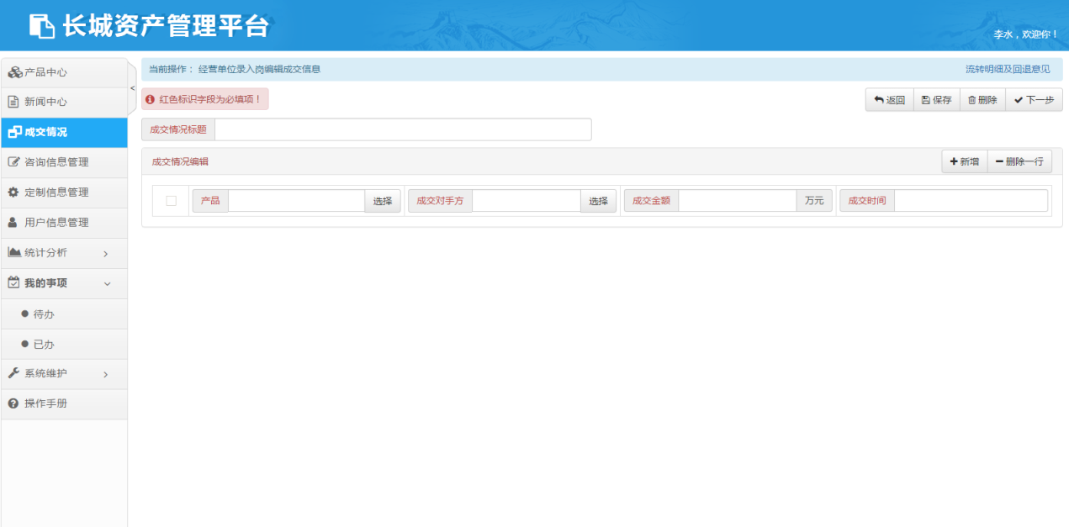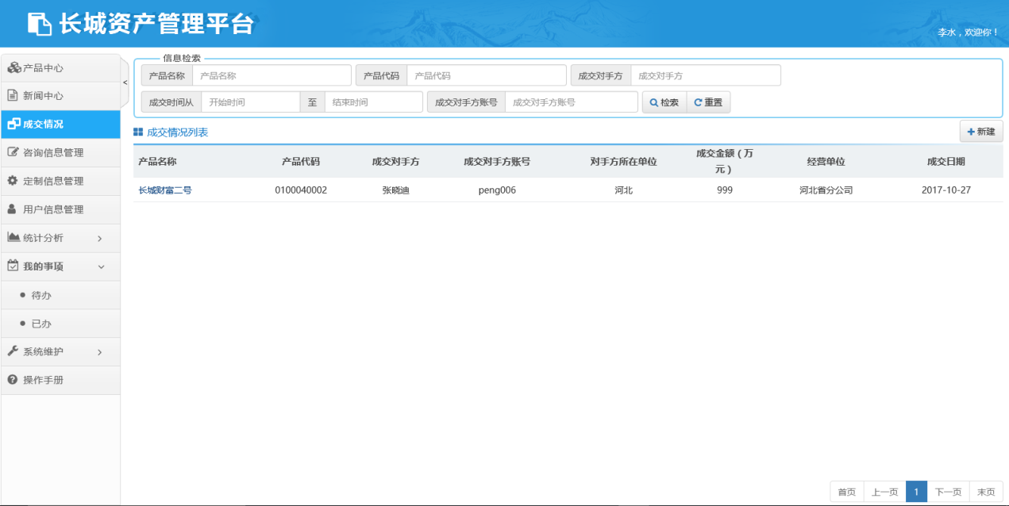点击“新建”可进入成交信息录入页面

图 3‑28 新建成交情况页面

1. 在录入页面中填写产品成交信息。“成交情况标题”原则上要求以经营单位名称+“成交情况上报”进行填写（如“华西银行成交情况上报”）；在“产品”处点击“选择”，可以在该经营单位中已经成功发布的产品中进行选择；在“成交对手方”处点击“选择”，可以按照客户真实姓名及工作单位在已注册的客户列表中进行选择。录入岗可以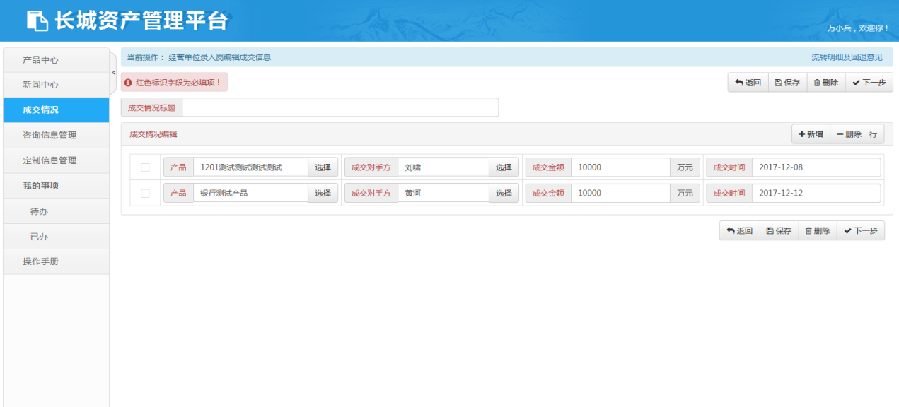使用“新增”或“删除一行”进行成交信息的批量录入。
2. 信息填写完成后在页面右侧右上方有如下选项：

【保存】：将成交信息保存至当前用户的待办任务；

【返回】：返回至成交情况页面；

【下一步】：发起审批流程，将成交信息提交下一审核人；

【删除】：删除当前成交信息录入；

【流转明细及回退意见】：查看审核流程中各级审批意见。

1. 若点击“下一步”，自动弹出经营单位复核岗人员名单，选择相应复核岗人员发起审批流程。
2. 经营单位复核岗登录系统后，在左侧导航点击“我的事项”-“待办”，可以看到经营单位录入岗提交的成交信息。若复核岗审核无误，填写审批意见后点击“已审批并发布”，成交信息将发布至前台相应用户“用户中心”中“我的交易”一栏。后台各级审批人可以在成交情况模块中查看该成交信息。若复核岗审核有误，可将成交信息退回至上一手。

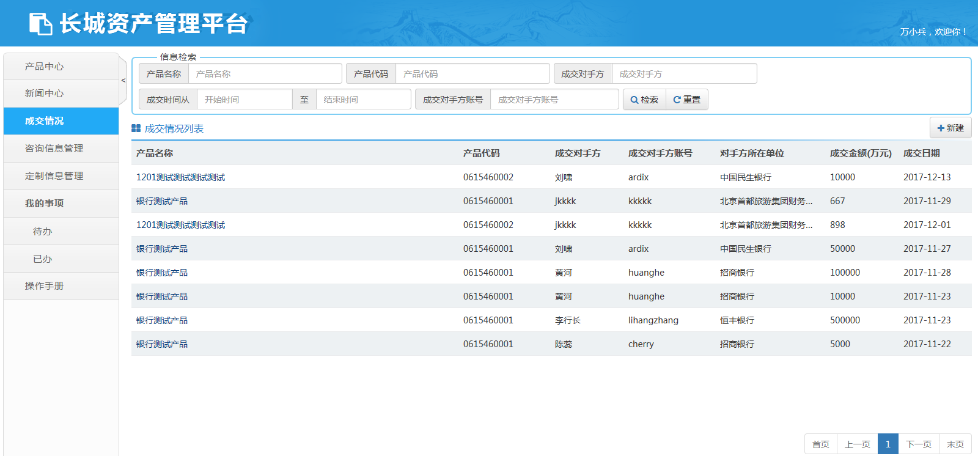

## 咨询信息管理

### 功能说明

咨询信息管理的功能包括对用户咨询信息的传递、回复。是对接平台用户交互的重要组成部分。

### 用户权限概述

1. 平台运维联络岗负责接收并分发用户提交的产品咨询；
2. 经营单位复核岗负责接收被分发的产品咨询信息，填写审批意见，审核发布或退回平台运维联络岗；
3. 咨询信息流程结束后，经营单位以及总部各后台用户岗可在“咨询信息管理”查看咨询信息的反馈情况，也可在“我的事项”-“已办”列表中查看各级审批意见。

### 操作说明

1. 平台运维联络岗登录系统后，在左侧导航点击“我的事项”-“待办”，在页面右侧下方显示的待办任务中找到待处理的产品咨询信息；

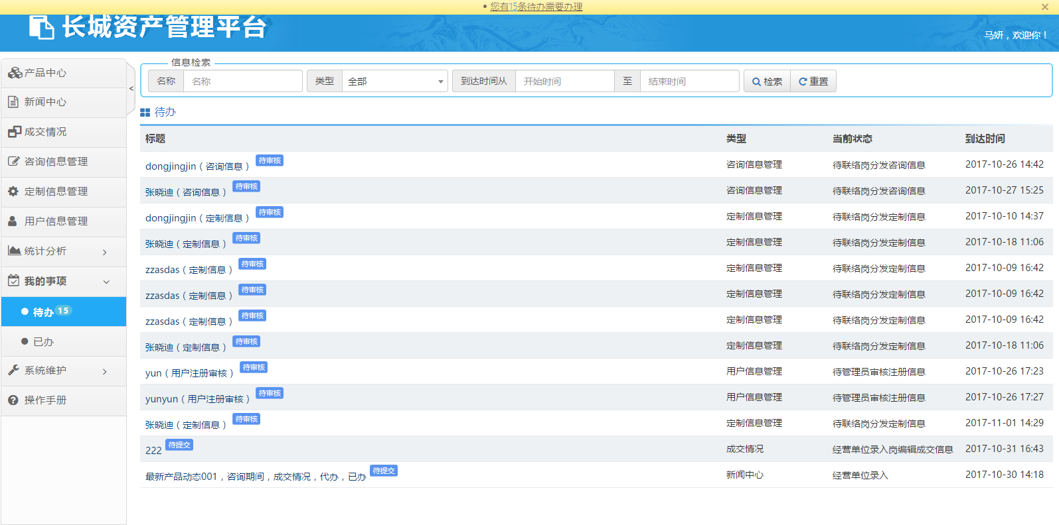

1. 点击查看产品咨询详细信息，页面右侧右上方有如下选项：

【返回】：返回至待办页面；

【分发】：将咨询信息分发至相应经营单位复核岗；

【流转明细及回退意见】：查看审核流程中各级审批意见。

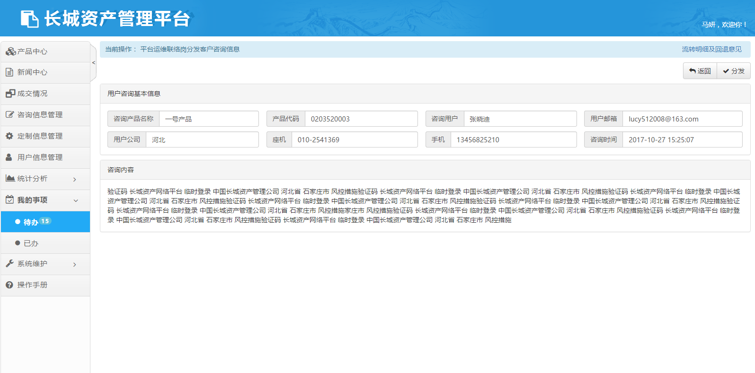

1. 若点击“分发”，自动弹出产品发行单位复核岗的人员名单，选择相应人员进行分发；

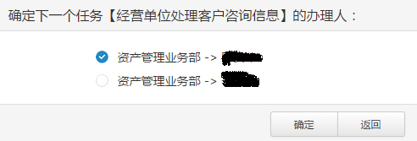

1. 经营单位复核岗登录系统后，在左侧导航点击“我的事项”-“待办”，可以看到平台运维联络岗分发的产品咨询信息；

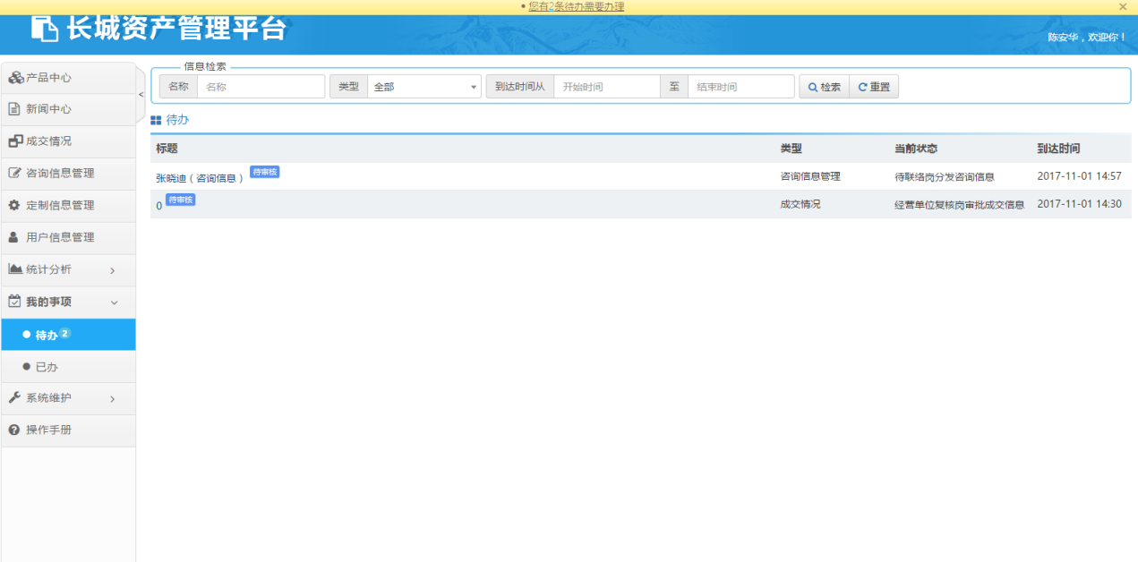

1. 点击进入待办任务，对产品咨询信息进行确认，并督促相应产品经理完成线下对接。若线下对接完成，复核岗可将对接情况填写于审批意见处，点击“已审核并发布”结束流程。若产品咨询信息确认有误，可点击“退回”将咨询信息退回至平台运维联络岗处。

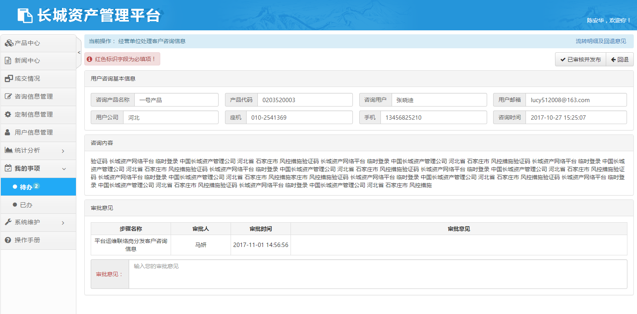

1. 咨询信息成功反馈后，经营单位后台用户及总部后台用户可以在咨询信息管理模块中查看咨询信息和反馈信息。

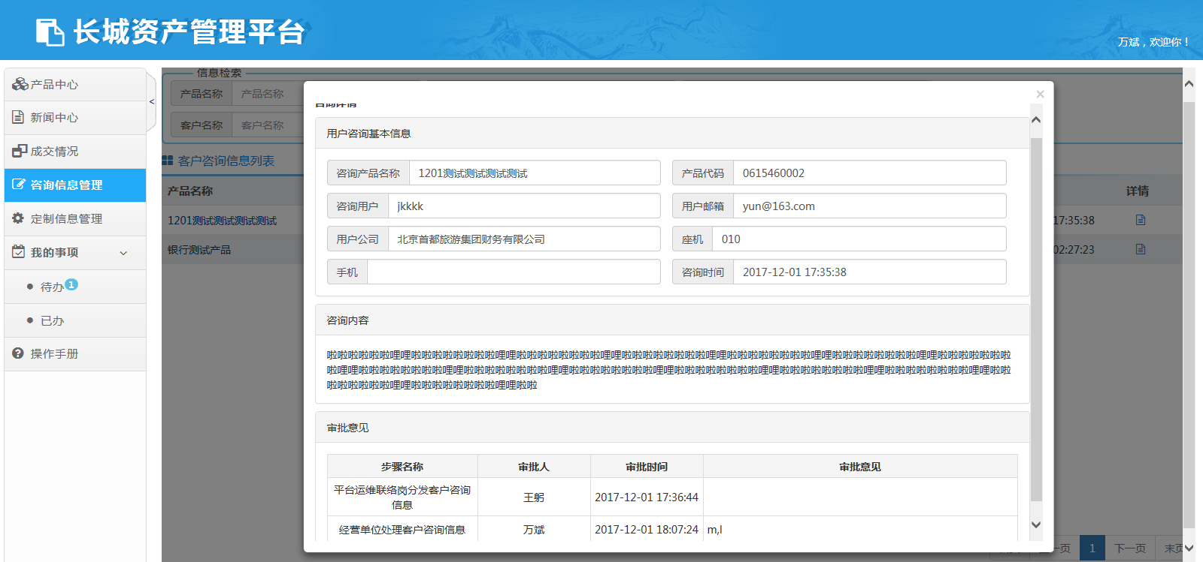

## 定制信息管理

### 功能说明

定制信息管理的功能包括对用户定制信息的传递、回复。是对接平台用户交互的重要组成部分。

### 审核审批流程

1. 平台运维联络岗负责接收并分发用户提交的定制信息；
2. 经营单位复核岗负责接收被分发的定制信息，填写审批意见，审核发布或退回平台运维联络岗；
3. 定制信息流程结束后，经营单位以及总部各后台用户岗可在“定制信息管理”查看定制信息的反馈情况，也可在“我的事项”-“已办”列表中查看各级审批意见。

### 操作说明

1. 平台运维联络岗登录系统后，在左侧导航点击“我的事项”-“待办”，在页面右侧下方显示的待办任务中找到待处理的定制信息；

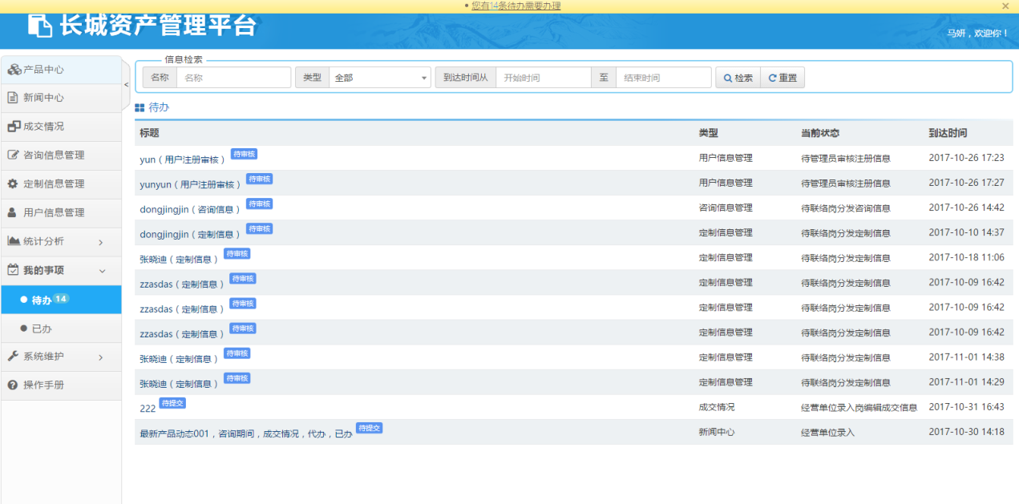

1. 点击查看定制详细信息，页面右侧右上方有如下选项：

【返回】：返回至待办页面；

【分发】：将定制信息分发至相应经营单位复核岗；

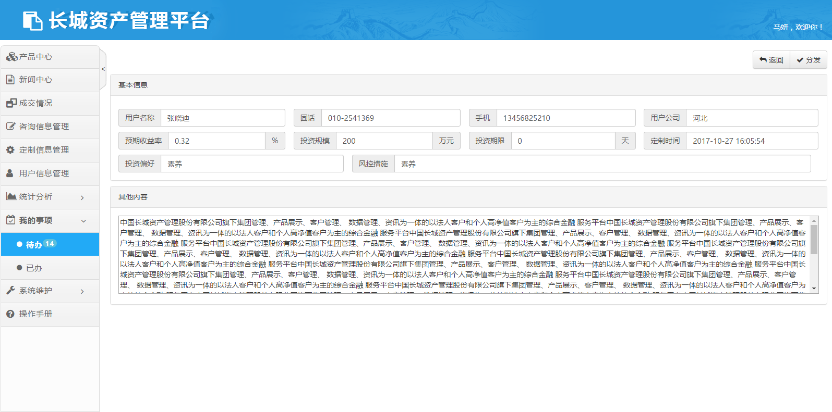

1. 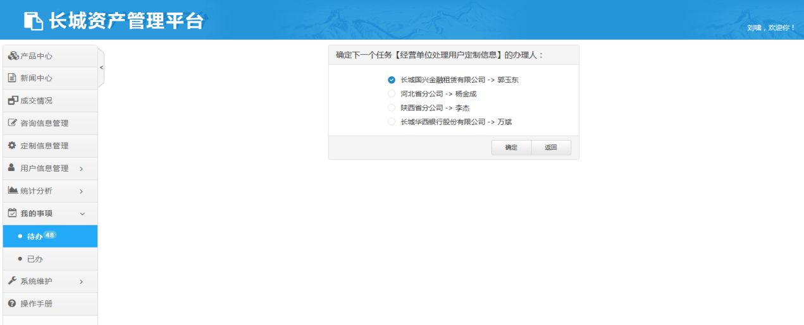若点击“分发”，自动弹出所有经营单位复核岗的人员名单，平台运维管理员需根据定制需求选择相应人员进行分发；

图 3‑41选择办理人

1. 经营单位复核岗登录系统后，在左侧导航点击“我的事项”-“待办”，可以看到平台运维联络岗分发的定制信息；

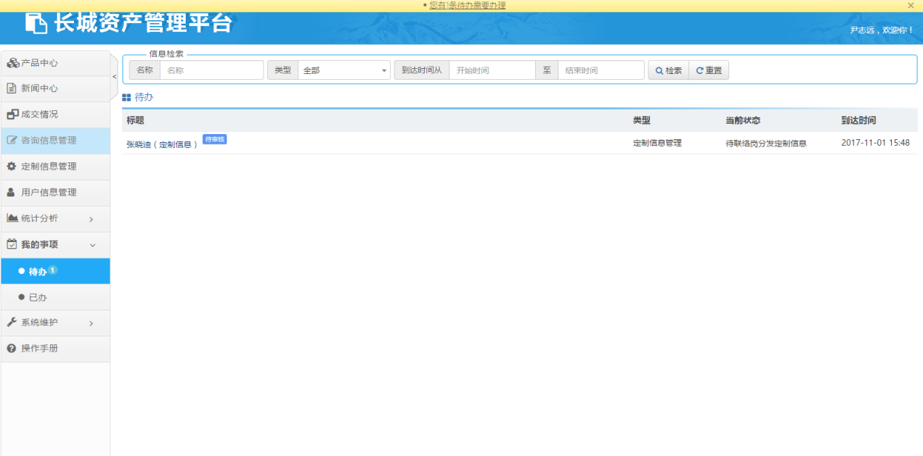

1. 点击进入待办任务，对定制信息进行确认，并督促相应产品经理完成线下对接。若线下对接完成，复核岗可将对接情况填写于审批意见处，点击“已审核并发布”结束流程。若定制信息确认有误，可点击“退回”将咨询信息退回至平台运维联络岗处。

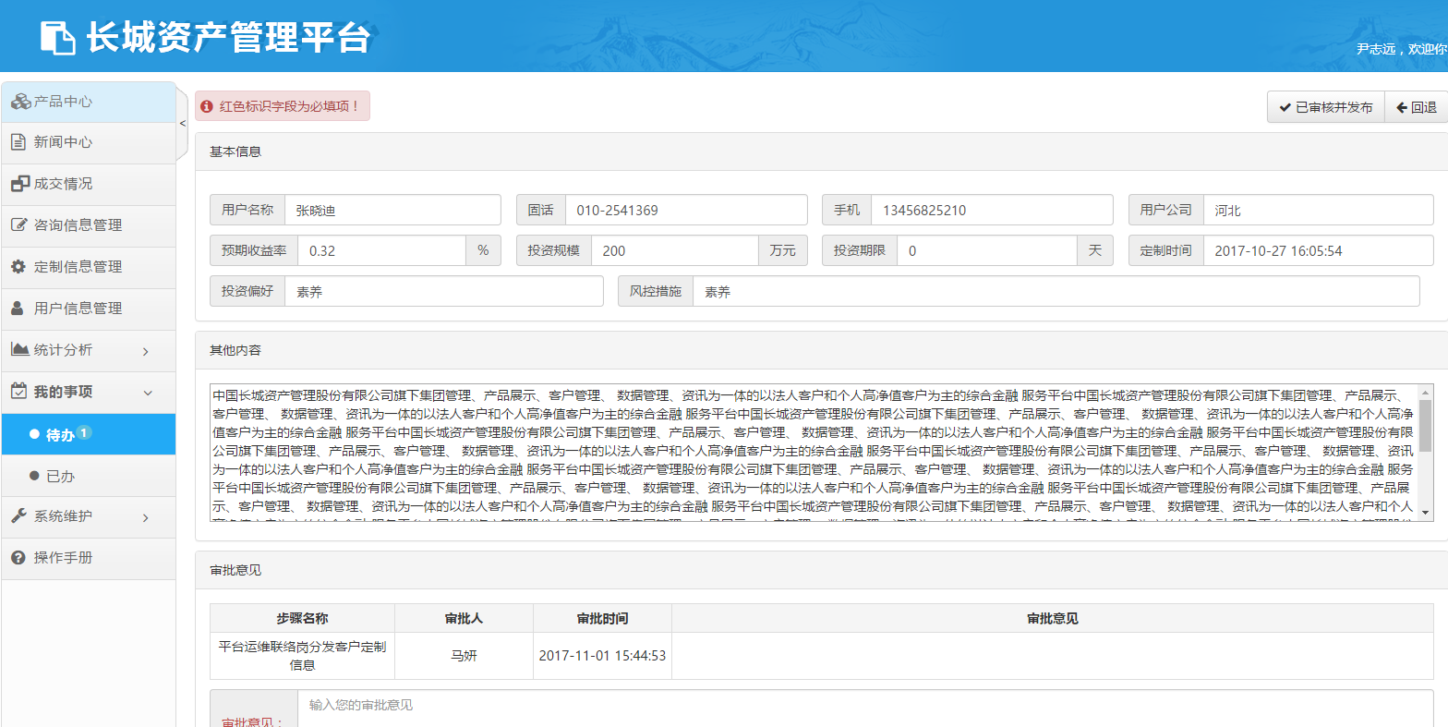

1. 定制信息成功反馈后，经营单位后台用户及总部后台用户可以在定制信息管理模块中查看定制信息和反馈信息。

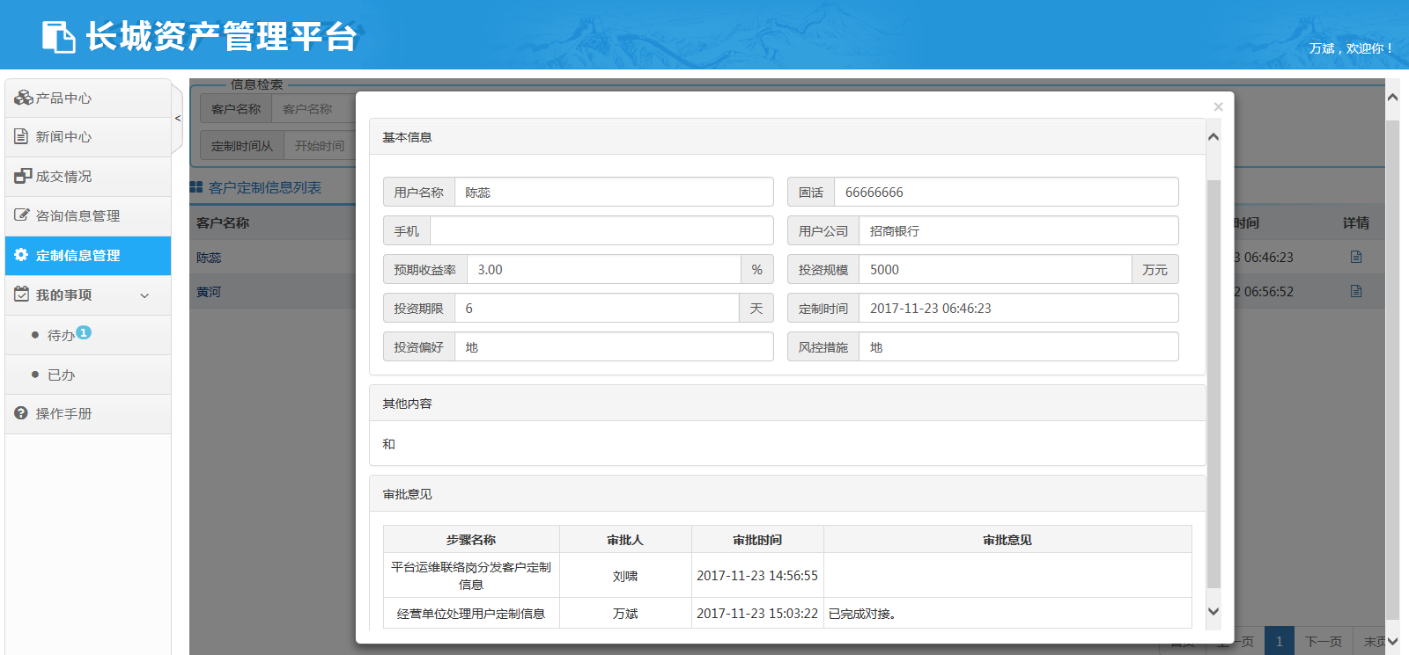

## 用户信息管理

### 功能说明

用户信息管理的功能包括对注册用户的审核，用户信息的查看。

### 用户权限概述

仅平台运维管理员拥有用户信息管理权限。

### 操作说明

#### 用户注册审批

1. 平台运维管理员登录系统后，在左侧导航点击“用户信息管理”-“注册审核”，在页面右侧下方显示的所有待审核的用户注册信息；

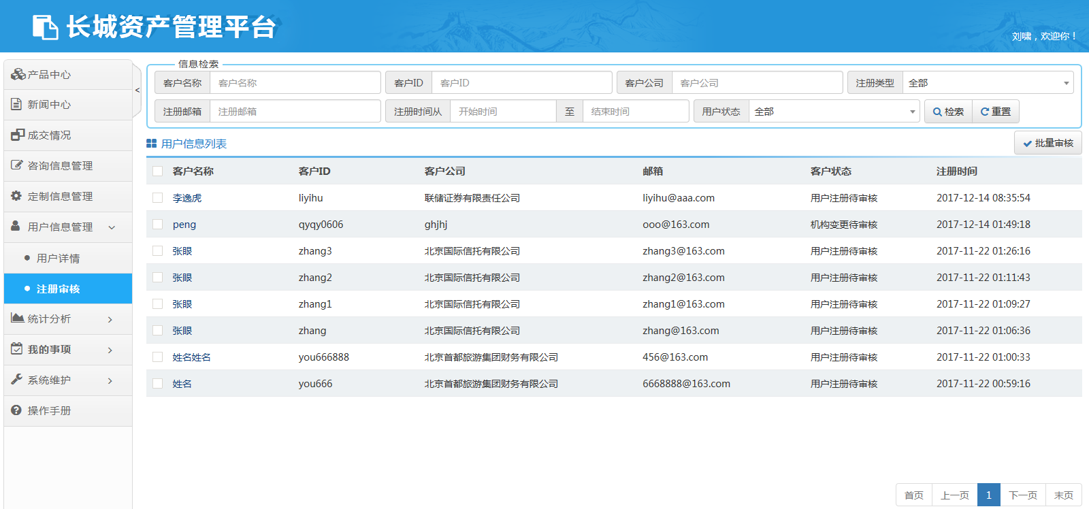

1. 点击客户名称可查看用户注册信息，页面右侧右上方有如下选项：

【返回】：返回至注册审核页面；

【审核通过】：同意用户注册，用户收到注册成功通知邮件；

【未通过】：驳回用户注册，用户收到注册失败通知邮件；

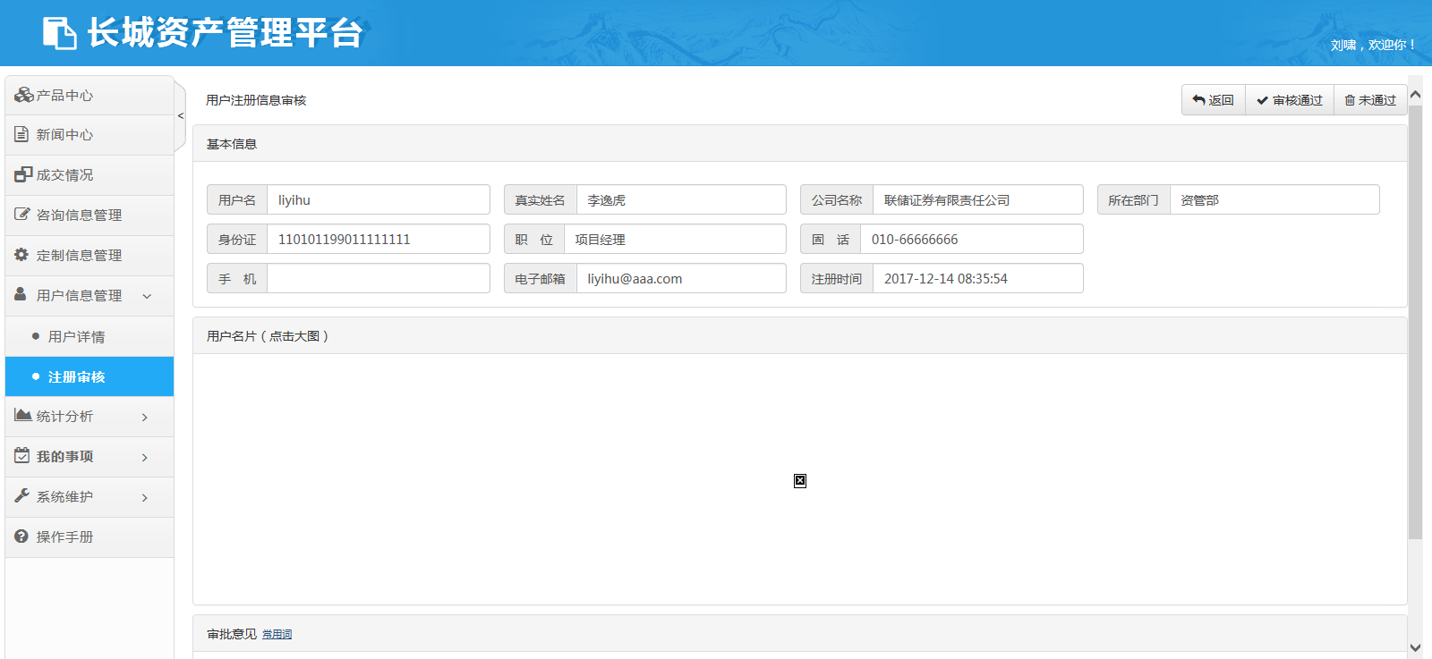

1. 在注册审核页面，平台运维管理员可以勾选多条用户信息，点击“批量审核”，进行批量通过处理。

#### 用户信息查看

1. 平台运维管理员登录系统后，在左侧导航点击“用户信息管理”-“用户详情”，在页面右侧下方显示的所有已注册的用户列表，在页面右侧上方提供检索功能；

#### C:\Users\songjiwei\AppData\Roaming\feiq\RichOle\4214266391.bmp

1. 点击客户名称，可以进入用户信息详情页进行查看。

## 统计分析

统计分析模块的功能包括对接平台多项运行数据的统计。平台运维统计分析岗和平台运维管理员有权限对统计分析数据进行查看。统计分析模块可以导出的数据包括：用户访问量、访问详情、贡献度、产品点击量、成交规模、经营单位贡献度等。

## 我的事项

我的事项模块的功能包括待办任务与已办任务的查看与处理。对接平台的所有后台用户登陆系统后，在左侧导航点击“我的事项”-“待办”，可以查看用户权限内的待办任务。待任务处理完毕后将会自动转入“已办”清单供用户事后查询。

## 系统维护

系统维护模块包括授权管理、邮件管理、字典数据维护、企业名录维护、人员机构同步、操作日志和资源角色授权等功能。平台运维管理员拥有系统维护权限，经营单位管理员拥有部分系统维护权限。

### 授权管理

授权管理包括“人员授权”和“角色维护”。其中“人员授权”可以显示集团所有人员信息名录，平台运维管理员可以选择人员并进行后台用户岗位授权，经营单位管理员用户可以对所在经营单位内人员进行岗位授权；“角色维护”可以显示本系统所有的后台用户岗位名称、排序以及备注信息，可以进行增加、修改、删除以及排序操作。

### 邮件管理

邮件管理包括“未发送邮件”和“已发送邮件”。用以对接平台对外自动发送邮件的记录。平台运维管理员可以对邮件内容进行查看。

### 字典数据维护

字典数据维护包括“字典类型维护”和“字典数据维护”。平台运维管理员可以对数据库的表字段进行增加、修改和删除操作。

### 企业名录维护

企业名录维护包括“企业类型维护”和“企业名录维护”。平台运维管理员可以对对接平台的企业数据库的类型及具体名录进行增加、修改和删除操作。

### 人员机构同步

平台运维管理员可以在人员机构同步模块自动或手动将OA系统人员与机构信息更新到对接平台数据库中。

### 操作日志

操作日志模块自动记录所有后台用户的操作，平台运维管理员可以进行查看。

### 资源角色授权

系统管理员设置各人员的权限即所查看的节点菜单。

## 操作手册模块

有关本系统的功能介绍及使用说明，以供后台用户阅览和学习。